Публикацию подготовила инструктор
по физической культуре МБДОУ №361
И.Г. Дунайкина
Физкультурные праздники и развлечения как средство повышения двигательной активности детей дошкольного возраста
Одна из проблем современности - недостаточная двигательная активность детей, как следствие отсутствия или уменьшения двигательной нагрузки, негативного отношения к физической культуре. В результате происходит задержка в развитии у ребёнка таких качеств как быстрота, ловкость, гибкость, снижается тренированность мышц, нарушаются мышечный тонус и осанка. Дефицит двигательной активности в детском возрасте задерживает общее развитие ребенка, снижает функциональные и адаптационные возможности детей.
В условиях ДОУ и семьи важно сочетать разнообразные виды активного отдыха с различными формами образовательной деятельности.

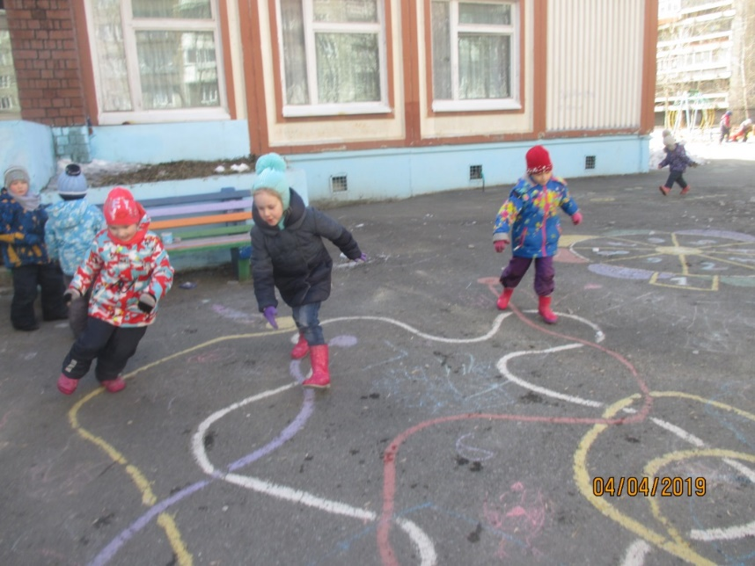
Спортивные праздники и досуги, дни здоровья, «Зарничка», спортивные эстафеты, игры, а также разнообразные календарные праздники приносят детям радость, уверенность в своих силах поднимают настроение, предоставляют возможность проявить своё творчество, находчивость.
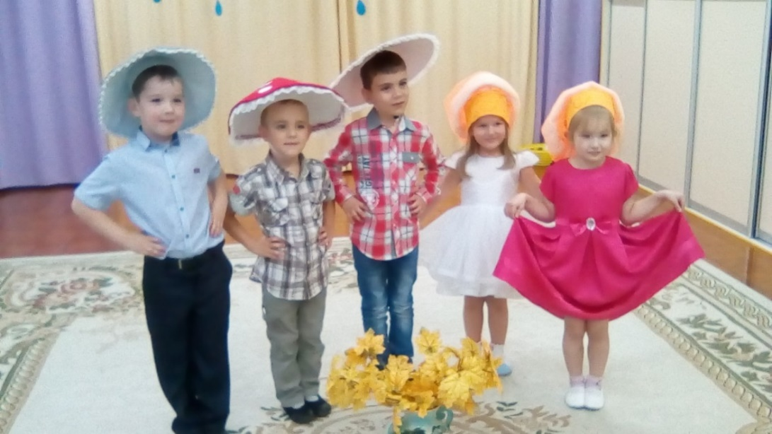
Формирование у дошкольников потребности в двигательной активности и физическом совершенствовании - одна из актуальных задач нашего дошкольного образовательного учреждения.
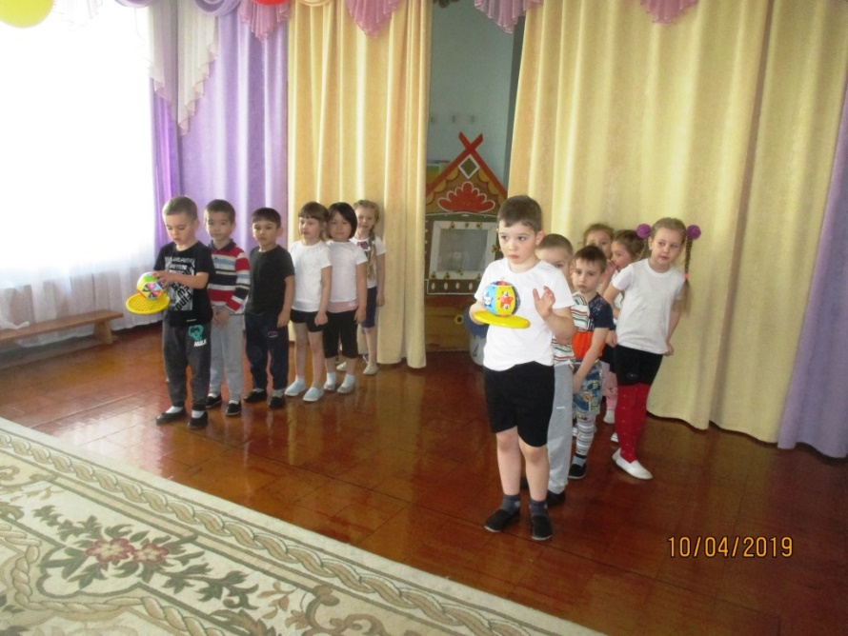
Проведение физкультурных праздников и досугов помогает в этом.

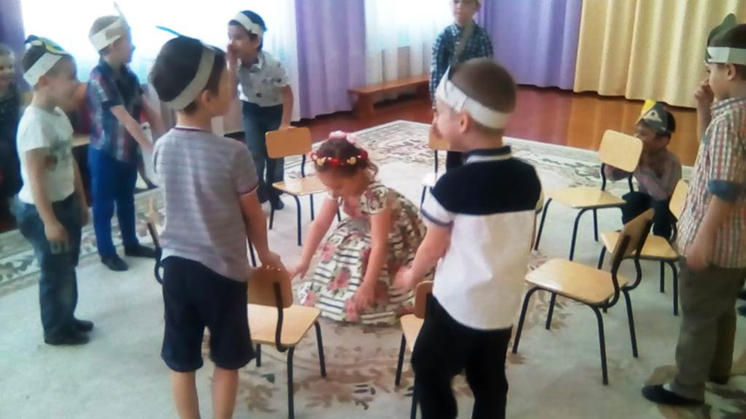
Физкультурный досуг призван развивать положительные эмоции дошкольников, обеспечивать их эмоционально – психологическое благополучие. Если такой праздник проводится на улице (традиционная Масленица, День защиты детей) то подключается ещё один важный фактор – закаливание.
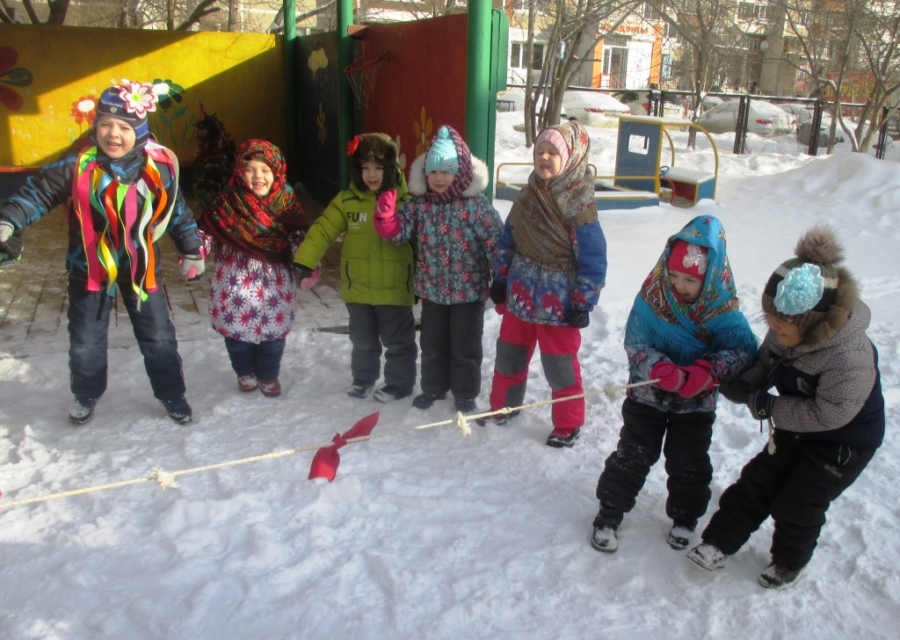
Наш опыт доказывает, что в работе очень важно взаимодействовать с семьями воспитанников. Родители хорошо понимают насколько важна двигательная активность детей для их здоровья, для общения со сверстниками и активно включаются в воспитательно-образовательный процесс. Они участвуют в фотоконкурсах различной спортивно - оздоровительной тематики, разучивают с детьми стихотворения, помогают в изготовлении костюмов и атрибутов к мероприятиям, помогают в оформлении зала, оказывают помощь в подготовке к праздникам, досугам, развлечениям, в дошкольном учреждении.
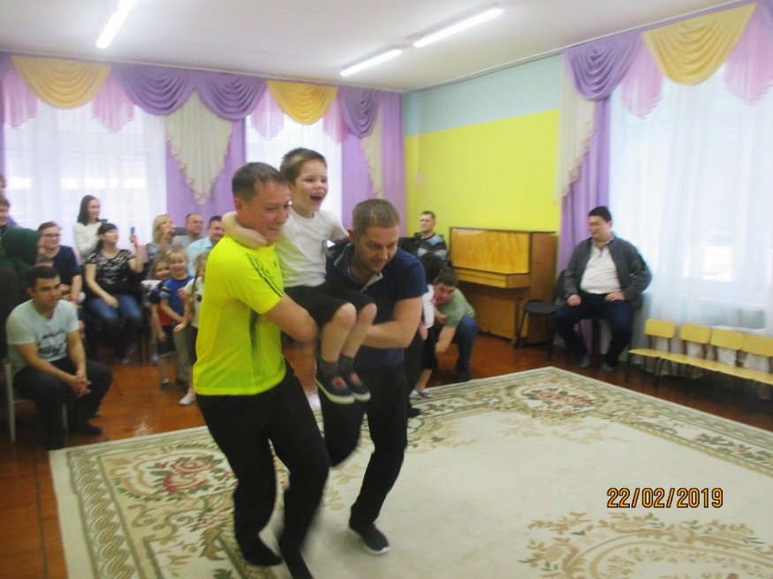
При подготовке к совместным развлечениям важно правильное взаимодействие воспитателя группы и специалистов ДОУ.
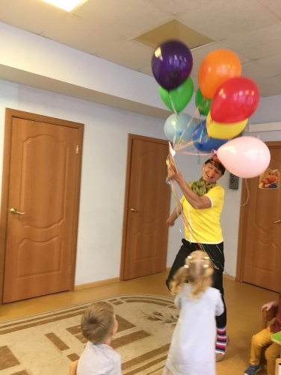

Так при разработке сценария осеннего развлечения в средней группе детского сада «Осень золотая, тёплая цветная», воспитателем было подобрано музыкальное оформление, стихи, загадки, костюмы для взрослых и детей, а инструктором по физической культуре - спортивные игры и эстафеты, чтобы закрепить двигательные навыки и качества у дошкольников, полученные ими в непосредственно образовательной деятельности. Получился замечательный и полезный праздник. Момент подготовки к празднику не менее важен для маленького ребёнка , чем сам праздник, так как при подготовке раскрывается двигательная выразительность, творческий потенциал ребёнка, его активность и самостоятельность, повышается интерес к тематике праздника или досуга, к занятиям физическими упражнениями. Дети с удовольствием сами «превращаются» в персонажей детских сказок (Ёжик, Тучка, Зайчик) и вместе с воспитателем (Осень) участвуют в сюжете праздника.

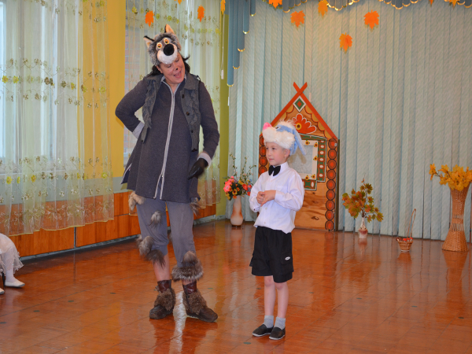

Мы считаем, что праздники и развлечения вызывают у детей интерес к двигательной активности, позволяют реализовать естественную потребность в движении и проявить творчество. В ходе данных мероприятий воспитанники закрепляют не только знания об окружающем мире, но и двигательные умения и навыки, развивают двигательные способности, пытаются самостоятельно решить двигательные задачи, загадки, проблемные ситуации. Это способствует оздоровлению детей, снятию у них эмоционального напряжения, расширяет кругозор и возможности ребёнка.
